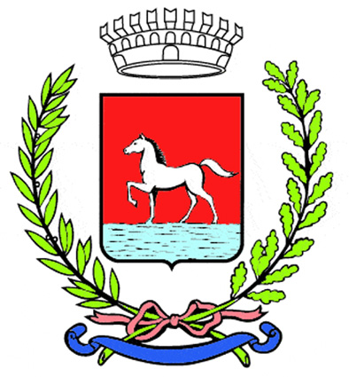
Comunicato stampa
14.4.2026

Si terrà giovedì 16 aprile alle 20.30, nella Sala di Palazzo Vecchio a Bagnacavallo, la presentazione del libro “Cento lire e via…” di Giacomo Casadio.

Il volume ricostruisce la storia delle case di tolleranza di Lugo nel periodo compreso tra il 1946 e il 1958, attraverso un ampio corpus fotografico realizzato da Paolo Guerra, che documentò con oltre 400 immagini uno spaccato significativo della vita sociale nel dopoguerra. Il lavoro restituisce, attraverso lo sguardo del fotografo, un racconto diretto e documentato di una realtà che ha attraversato la storia della comunità locale.

Giacomo Casadio, curatore dell’Archivio Paolo Guerra, presenterà il volume e ne illustrerà i contenuti, soffermandosi sul valore storico e documentario delle immagini e sul contesto in cui furono realizzate.

Interverrà una rappresentante dell’Amministrazione comunale.

La serata è organizzata in collaborazione con l’associazione Wartime Friends.

Ingresso libero.

Per informazioni:
Ufficio Cultura del Comune
0545 280864
cultura@comune.bagnacavallo.ra.it

(95-26)

